1. Linux上运行截图

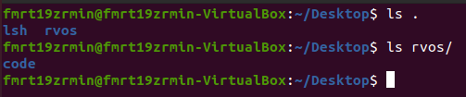

图1.1 -ls <path> 指令运行截图

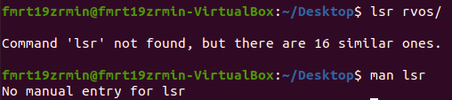

系统说没有lsr指令（不过有一条指令叫ls -r）

图1.2 -lsr指令运行截图



图1.3 mkdir指令运行截图



图1.4 cat指令运行截图

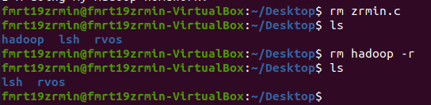

图1.5 rm(r) 指令运行截图

1. Windows CMD运行截图

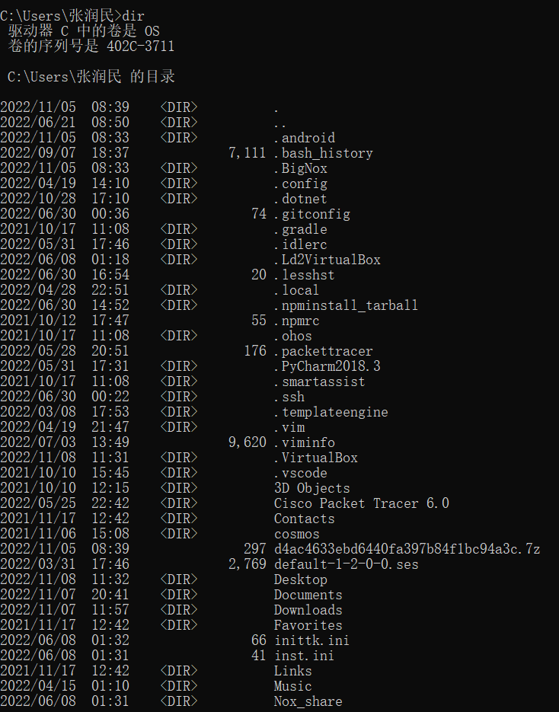

图2.1 CMD平台dir命令（类似于ls -l）

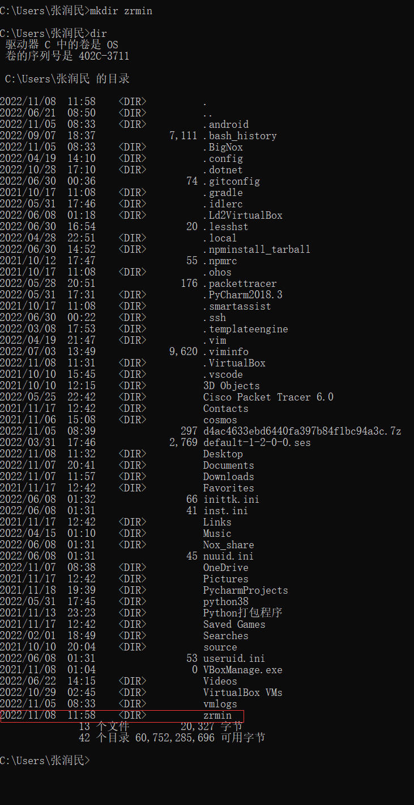

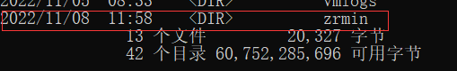

图2.2 CMD运行mkdir指令截图

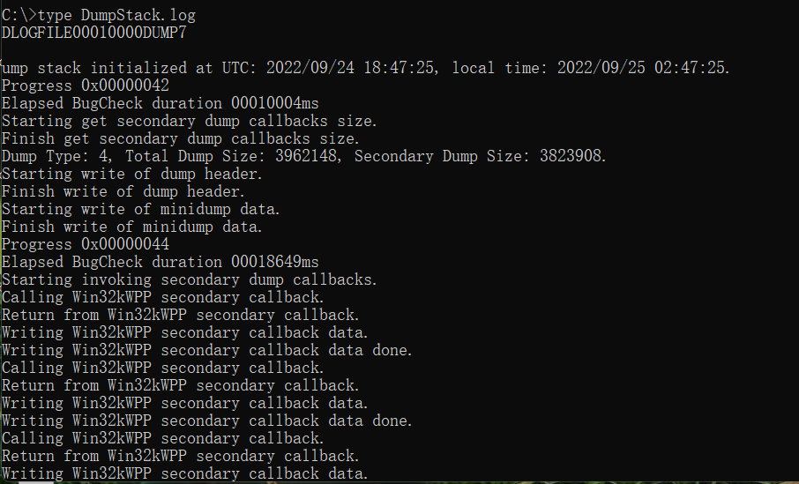

图2.3 CMD运行type指令截图（类似于cat）

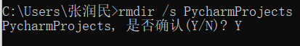

图2.4 CMD运行rmdir指令截图（类似于rm -r）